
OOSTERHOUTSE VERENIGING VAN POSTZEGELVERZAMELAARS
datum: 1 augustus 2008 nummer: 024
De Nieuwsbrief is bestemd voor leden van de Oosterhoutse Vereniging van Postzegelverzamelaars OVVP en belangstellenden.
Redactie: voorzitter@oosterhouterpost.nl - jrluinge@euronet.nl website: www.oosterhouterpost.nl

Afmelden:
Mocht u de OVVP Nieuwsbrief niet meer willen ontvangen, stuurt u dan s.v.p. een berichtje aan voorzitter@oosterhouterpost.nl

BOFILEX Site:
Alle artikelen “Op weg naar BOFILEX, staan op onze BOFILEX site: http://www.jnijhuis.com/BOFILEX/jnbnieuws.php of http://www.jnijhuis.com/BOFILEX en ga dan naar de kop NIEUWS.
Dus, als u een artikel gemist heeft of u wilt het nog eens nalezen, dan kunt u daar terecht.


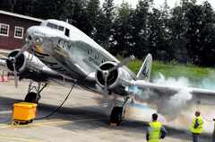
Niet ?? geperforeerde zegel:
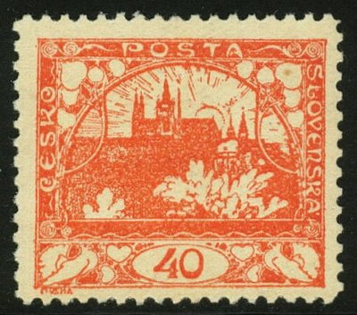
Deze 40 h postzegel van Tsjecho-Slowakije (1918 – 1919 – nummer 7) wordt in de officiële catalogus vermeld als niet geperforeerd. De zegel verscheen in de periode dat het land nog maar pas was ontstaan na Wereldoorlog I . Er was aan alles tekort. Materiaal, machines en geen mogelijkheid de zegel te perforeren. Vandaar dat de zegel niet geperforeerd werd uitgegeven, echter, een aantal grootgebruikers vond de niet af te scheuren zegels erg ongemakkelijk, en sommigen perforeerden ze zelf. Onbekend is wie en hoeveel zegels door bedrijven en instellingen zijn aangepast. In de MICHEL Europa catalogus wordt aangegeven dat ook

verschillende postkantoren de zegels “durchstochen” dus als het ware doorgeprikt, hebben geleverd. Ook zijn er volgens MICHEL zegels met verschillende tandingen en “Nadeldurchstich” bekend.

UIVER:
Met in het achterhoofd de wetenschap dat Nicolaas Bakker op 22 september a.s. in het lezingenprogramma een voordracht zal geven
over de oorspronkelijke Uiver, het vliegtuig dat verongelukte in 1934, is onderstaand bericht, uit De Telegraaf van 28 juli 2008, een aardige aanvulling.

UIVER vliegt weer uit.
door Arnold Burlage
Lelystad, maandag 28 augustus 2008.
De Uiver, de legendarisch KLM DC-2, heeft gisteren trots en glanzend in de zomerzon het luchtruim gekozen - precies een dag voor 100 jaar geleden de luchtvaart in Nederland begon.
De omstandigheden waren ideaal", zei gezagvoerder Dick Algra, na afloop van de succesvolle proefvlucht. De Uiver speelt volgend jaar een hoofdrol rond het 90-jarig KLM-bestaan.
Na een jaar sleutelen en poetsen kwam het toestel om 13.40 uur statig langzaam en tevreden grommend los van de startbaan op de luchthaven van Lelystad, de thuisbasis van De Uiver.
,,De Uiver vliegt..." meldde een trotse Arno van der Holst, directeur van het luchtvaartmuseum Aviodrome, dat dagelijks duizenden bezoekers trekt om de Uiver en andere luchtvaarthistorie in het luchtvaartpark te bewonderen.
Vertroeteld
Vrijwilligers hebben de DC-2 in alle stilte een jaar vertroeteld en vrijwel 'nieuw' gemaakt. Ieder schroefje, ieder moertje, klokje en rompdeeltje is vervangen. "Veiliger kan het niet", verzekerde al voor de start gezagvoerder Dick Algra, die in het dagelijks leven als captain een KLM-Boeing 747 bestuurt. Na de vlucht was hij nog enthousiaster.
"De Uiver vloog als een zonnetje. We hebben direct al zwaar werk gedaan; steile bochten, overtrekken, noem maar op. Maar ze gaf geen krimp..." rapporteerde de captain aan de vrijwilligers op de grond.
De door de KLM-directie vanwege vooral politiek-juridische risico's afgeblazen vlucht naar Melbourne, 75 jaar na de Londen Melbourne Race, die de KLM wereldfaam bezorgde, zou geen enkele probleem zijn.
De politieke risico's blijken overigens ook onverwacht te gaan meevallen nu de autoriteiten in Myanmar (Birma) hebben laten weten, dat De Uiver daar bij het volgen van de oude route meer dan welkom zou zijn. De bemanning en de vrijwilligers van De Uiver blijven daarom duimen voor een memorial flight van de Londen-Melbourne Race, alhoewel de KLM-top denkt aan een veel minder spectaculaire 'Elfstedentocht' van de oude DC2 door Europa.
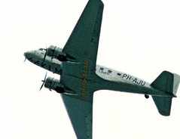

Het is vandaag op de kop af een eeuw geleden dat op Nederlands grondgebied een 'vliegend voorwerp' het luchtruim koos. Nederlands eerste luchtvaartpionier was genieofficier Hendrik Schukking. Op 28 juli 1908 maakte hij de eerste vlucht in ons land met een zelf gebouwd, ongemotoriseerd zweeftoestel naar het voorbeeld van de Amerikaanse gebroeders Wright. Op de plek waar dat gebeurde, het natuurgebied De Stompert bij Soesterberg, wordt vandaag op initiatief van de Stichting Historisch Zweefarchief een gedenksteen onthuld.
(De Telegraaf – 28 juli 2008)

Laat zien die kaart…….:
Ter herinnering nog maar eens de adressen:
- Anderland Boekhandel, Arendstraat 32, Oosterhout
- Arendse Healthclub, Innovatiepark 7, Oosterhout
- Cum Laude Optiek, Arendshof 9, Oosterhout
- Elrey Golf & Hockey, De Sluis 5, Dussen
- Van Mook Keukens en Badkamers, De Wetering 125, Oosterhout
- Rombouts Tweewielers, Pottebakkersstraat 97/99, Oosterhout
- Shop.me-to-you - Erwin Langedijk, Geertruidenberg via http://shop.me-to-you.nl

Deutsche Philatelistentag 2008:
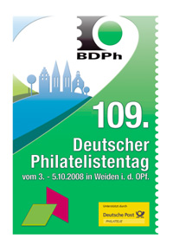
In Weiden in der Oberpfalz (Bayern) organiseert de Bund Deutsche Philatelisten van 3-5 oktober a.s. de 109e Philatelistentag, in de Max-Reger-Halle. In Weiden is ook het moderne verzendcen-trum voor filatelistische producten van de Deutsche Post gevestigd. Dus, mocht u Duitsland verzamelen en bij toeval begin oktober in Noord-Bayern zijn, is een bezoekje wellicht aan te bevelen.

Wat doen met kras-zegels:
Zonder garantie en met de waarschuwing om toch vooral voorzichtig te zijn met open vuur (dus ook bij dit soort werkjes niet roken) geven wij u het advies door van een lezer van MICHEL-Rundschau over het ‘uitlezen’ van zogenaamde kraszegels (zie onze kerstzegels van 2007). Deze lezer geef taan dat hij de verborgen tekst leesbaar maakt door de (postfrisse) zegel in schone benzine (wasbenzine) enigszins inweekt, waardoor de kraslaag als het ware doorzichtig wordt en men de onderliggende tekst kan lezen, zonder de kraslaag te beschadigen. Daarna wordt de zegel op een schoon vel papier te drogen gelegd en de postfrisse zegel blijft onbeschadigd.
Nogmaals – onzerzijds geen enkele garantie dat het lukt, ik heb het niet uitgeprobeerd, maar voor degene die het avontuur aandurft: bij dezen.

Het lied van de postbode:
In het Postmuseum in Bath (UK) bevinden zich vele zaken die betrekking hebben op post en alles wat daarmee te maken heeft.
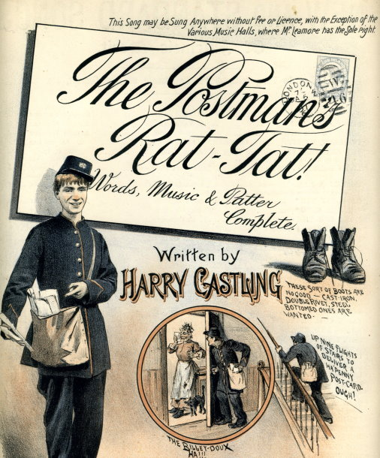
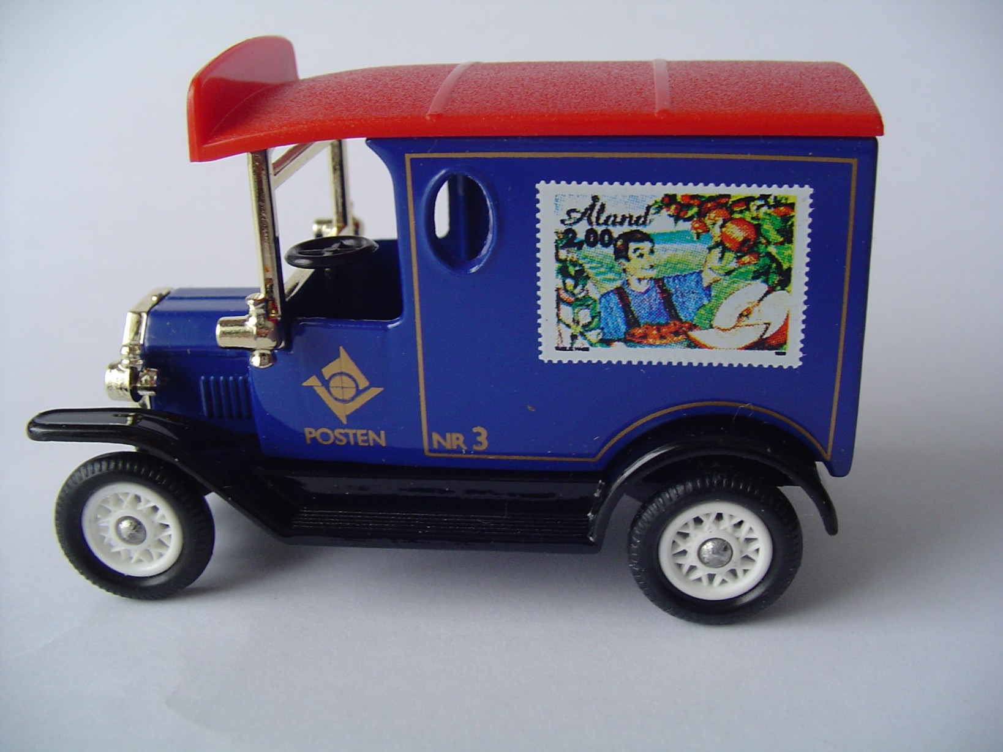
Voor de vrolijke postbode (begin 20e eeuw) “The Postmans Rat-Tat” om te zingen op zijn lange en zware route om de post af te leveren.

Leden werven leden:
Volgens de statistieken verzamelen in Nederland circa 1 miljoen mensen postzegels. Met 16 miljoen inwoners betekent dat 6,25 % van de bevolking. Als we er van uit gaan dat in Oosterhout en omgeving ook 6,25% van de bevolking postzegels verzamelen – en waarom zou dat niet zo zijn – dan betekent dat, uitgaand van 70.000 inwoners (dus Oosterhout en omgeving), er meer dan 4.000 postzegelverzamelaars zouden moeten zijn. Er zou dus in uw eigen onmiddellijke omgeving van vrienden en familie vast nog wel iemand te vinden zijn die postzegels verzamelt, maar nog geen lid is van onze vereniging.
Er zijn voldoende argumenten om iemand enthousiast te maken. Denkt u maar eens aan het abonnement op Filatelie, de Oosterhouter Post, de Nieuwsbrief, ledenbijeenkomsten, veilingen, Brabantse Filatelistendagen, tentoonstellingen, verlotingen, nieuwtjes-dienst, rondzendingen, enz.enz. en dat allemaal voor 25 euro per jaar, dus, wat let u om iemand lid te maken.
(met dank aan Brepost)

Op weg naar Bofilex 2008
Een kinderwereld in een luciferdoosje

Bofilex is een samenwerkingsverband tussen de Postzegelvereniging Breda en de Oosterhoutse Vereniging van Postzegelverzamelaars. De Postzegelvereniging Breda is de oudste filatelievereniging van Nederland. Een keer per maand komen de filatelisten bij elkaar in buurtcentrum De Vlieren. Daar wordt een veiling, een presentatie en dikwijls ook nog een verloting en ruilbeurs georganiseerd. John Nijhuis fungeert bij deze bijeenkomsten sinds kort als veilingmeester. John is ook de verzamelaar die deze week in de picture staat.

‘Túút túút, toé tá toé tá.’ Generaties kinderen hebben zo op het vloerkleed gelegen, een of meerdere autootjes voor zich uitduwend, zwevend in een fantasie over een heuse autobaan. Spelen is van alle tijden en voor alle kinderen, of er nu wel of geen speelgoed voorhanden is. Is het er niet, dan maakt een kind het zelf. Dat bewijst het perfect geconstrueerde motorfietsje van staaldraad dat John Nijhuis kocht van een jongetje in Namibië. In de sobere periode na de Tweede Wereldoorlog was er ook in ons land niet direct veel speelgoed voorhanden. Bij toeval ondekte de opricher van het latere Matchbox concern, Lesney Smith, dat autootjes verpakt in een lucifersdoosje erg geliefd waren bij de jeugd. Hij had namelijk voor zijn dochtertje wat speeltjes gemaakt en deze vervolgens in een lucifersdoosje verpakt. Toen zijn dochtertje dit op school liet zien waren alle kinderen enthousiast. Een idee was geboren. Speeltjes in een klein doosje en het doosje werd Matchbox. In tegenstelling tot de veel duurdere Dinkey Toys was (en is nog steeds) dit autootje voor iedereen betaalbaar.

MATCHBOX
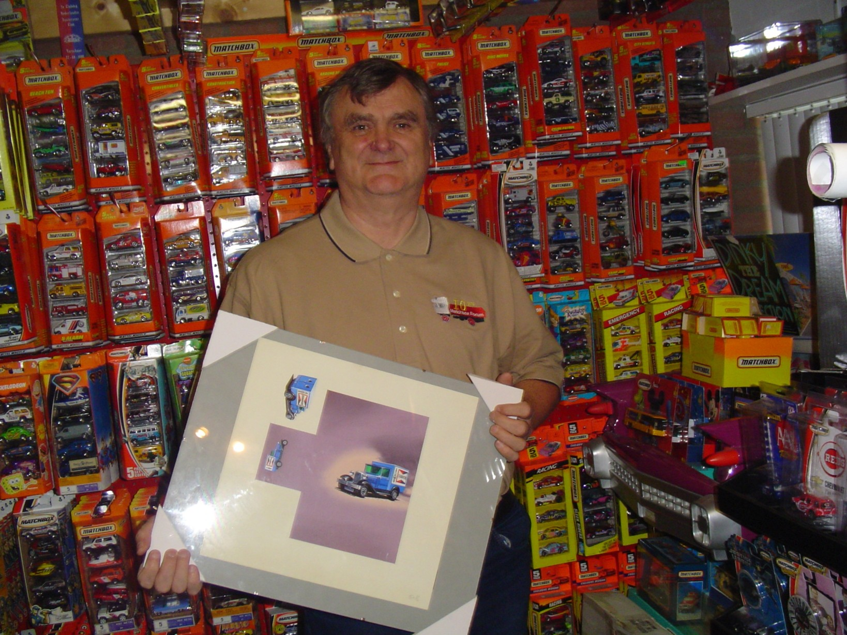
John Nijhuis: “Nee, als kind speelde ik niet met autootjes. Die hadden we toen niet.” De eerste matchbox autootjes kreeg John in 1984 van een buurman en dat was het begin van de verzameling. In de ruimtes waarin de autootjes nu op serie in rekken aan de muur hangen weet je in eerste instantie niet waar je kijken moet. Overal autootjes, vrachtwagentjes, alle modellen en alle kleuren, zorgvuldig ingedeeld naar serie. De eerste modellen in kartonnen doosjes, de latere op displays. Matchbox brengt ieder jaar 75 modellen uit. Maar voor de Amerikaanse en Australische markt heeft zij dikwijls weer andere modellen. Het grootste deel van die uitgegeven series is bij John te zien. ‘Die zijn allemaal voor jou als opa later dood is,’ zo beloofde hij onlangs aan zijn 2-jarige kleinzoon. Bij een volgend bezoek stelde het manneke echter voor: “Zullen we maar alvast gaan inpakken, opa?”
CONTACTEN
‘Wat spaar je?’ vroeg een vroegere werkgever aan John, toen deze solliciteerde naar een functie op diens bedrijf. ‘Waarom wilt u dat weten’, reageerde John verbaasd. ‘Waarom? Omdat mensen die niks sparen dikwijls saaie mensen zijn.’ Of dat waar is? Feit is wel dat verzamelaars een verhaal te vertellen hebben. Dat heeft mede te maken met het onderzoek dat een verzamelaar pleegt naar het thema van zijn/haar collectie, maar ook omdat zij veel in contact komen met medeverzamelaars. John: “Als verzamelaar zie je veel mensen, dikwijls uit totaal verschillende culturen en de gezamenlijke hobby staat altijd garant voor onderhoudende contacten.” Zo verwijdt een verzameling je blik op de wereld.
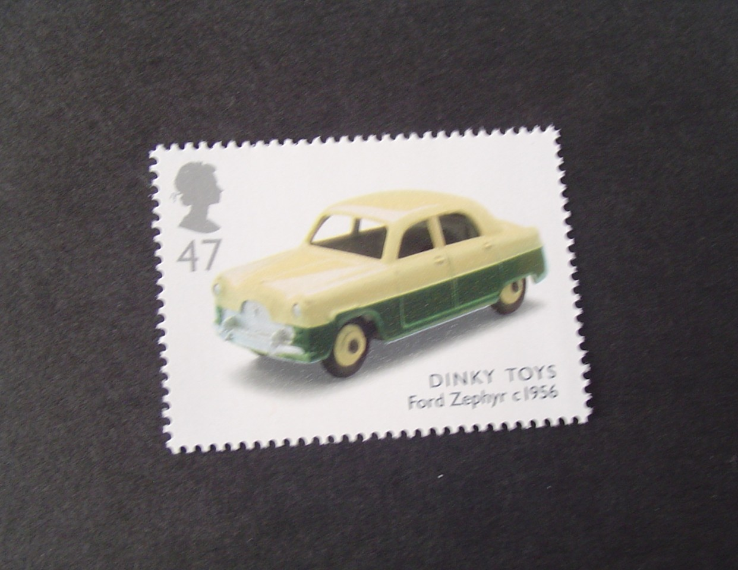

BLACK PENNY
Er gaat een verhaal rond dat een van de Engelse koningen op sterven lag. Het was dus niet meer de moeite om een serie postzegels voor uitgifte te drukken, tenminste dat vonden de zuinige posterijen in het moederland Engeland. Een van de Engelse kolonies zat echter zonder zegels en besloot toen zelf een honderdtal zegels te laten drukken. Het is niet gek te bedenken dat de overblijfselen van deze kleine serie een gewild object vormden voor verzamelaars. Op een gegeven moment werd de een na laatste zegel die nog overgebleven was verhandeld op een veiling voor een enorm bedrag. De nieuwe eigenaar stak vervolgens met zijn sigaar de brand in de zegel en vernietigde deze voor het oog van alle bezoekers. Waarom? Deze verzamelaar bezat nu echt de allerenige overgebleven zegel van deze serie.
John Nijhuis: “Vroeger spaarde iedereen postzegels. Maar echte filatelisten waren kritisch en balloteerden nieuwe leden. De filatelievereniging uit vroegere tijden was een herenvereniging waar vooral notabelen te vinden waren. Filatelie beschouwde men zelfs als een serieuze wetenschap. Door het onderzoek dat de filatelisten pleegden werd er een stukje gedetailleerde geschiedenis vastgelegd. In die tijd ook werd een bijzondere postzegelcollectie als een belangrijke en stabiele investering gezien. Maar tegenwoordig moet je volgens John Nijhuis niet meer verzamelen voor de geldelijke waarde. John: “Verzamelingen, of het nu schilderijen of postzegels zijn, zijn meestal slechte beleggingen omdat er met emotie gekocht wordt. Je moet voor de lol verzamelen en niet als investering. Er bestaat een verschil tussen gedrevenheid en fanatisme. Gedrevenheid bij het verzamelen heeft vaak geleid tot prachtige collecties. Bij fanatisme bestaat de kans dat er grenzen overschreden worden met niet gewenste gevolgen.” John spaart naast zijn matchboxjes dus ook postzegels met als specialiteit; West-Europa, Zuid Afrika en Namibie.

TOEKOMST
John: “Er zit een wereld van verschil tussen postzegelverzamelaars en bijvoorbeeld matchboxverzamelaars. De laatste zijn geïnteresseerd in auto’s, trucks, een beetje de macho’s dus. Postzegelverzamelaars zijn over het algemeen meer geinteresseerd in de achtergrond van hun verzameling en van nature zijn ‘onderzoekers’ veel rustiger van aard. Overigens ziet John door de sterke vergrijzing de filatelisten helaas als een uitstervend ras. ‘In de toekomst zullen meer zaken verzameld worden die in tegenstelling tot antiek, schilderijen of postzegels geen geldelijke meer waarde hebben. En ook de huidige jeugd zal haar ‘eigen’ verzamelgebied, met eigen identiteit, gaan ontwikkelen.
Wat betreft de toekomst ziet John Nijhuis een samengaan van verenigingen met verzamelaars in een meer brede vorm. Volgens hem is dat de enige garantie voor het voortbestaan van verzamelaarverenigingen. Maar dat maakt in zijn ogen het verzamelen alleen maar meer interessant. Hoe interessant dat uit kan pakken, dat kan iedereen straks zien tijdens de expositie Bofilex 2008 op 26, 27 en 28 september in Theater de Bussel in Oosterhout. Voor meer informatie over Matchbox verzamelen zie www.mbxforum.com.

Nieuwsbrief 24:
De Nieuwsbrieven volgen elkaar in een rap tempo. Dat heeft vooral te maken met het feit dat in deze periode elke week in de lokale pers een artikel verschijnt in de aanloop naar onze tentoonstelling BOFILEX 2008. Deze week het artikel over John Nijhuis, lid van PV Breda en fanatiek verzamelaar.
De actualiteit maakt dat ook elke week een Nieuwsbrief, met daarin het artikel van die week uitkomt. Na deze periode gaan we terug naar 1 per 4-6 weken.
Nu zijn we natuurlijk blij met de publiciteit. De regionale bladen, die in totaal bij zo’n 100.000 gezinnen in de brievenbus. De artikelen, door Moniek Broos in een naar onze mening zeer toegankelijke stijl geschreven, worden gelezen, hetgeen blijkt uit de reacties die spontaan binnenkomen. We hopen dat het ook z’n uitwerking zal hebben op het aantal bezoekers en wellicht nieuwe leden.

